Web应用无感接入
登录一站式服务平台
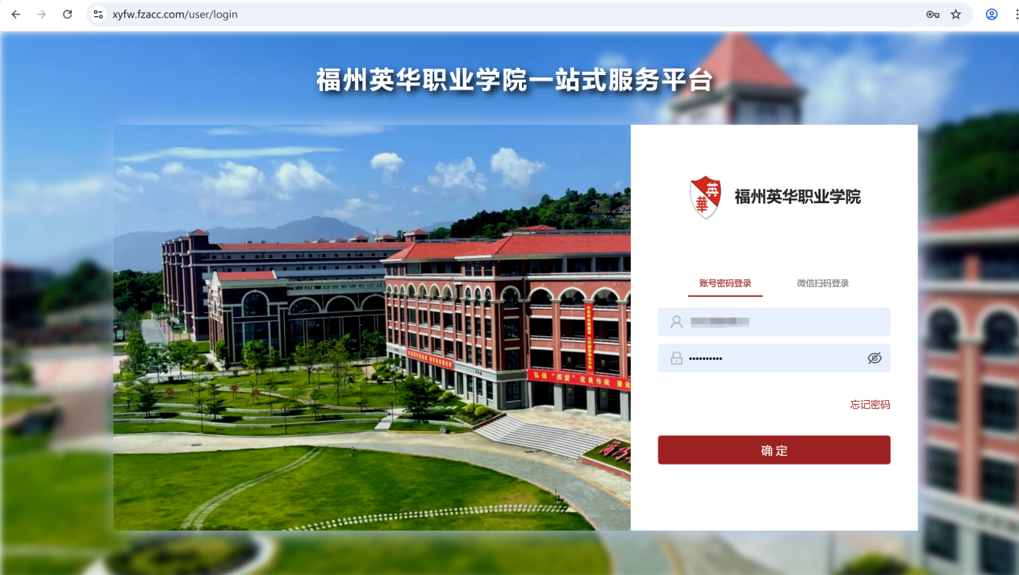
点击校外办公
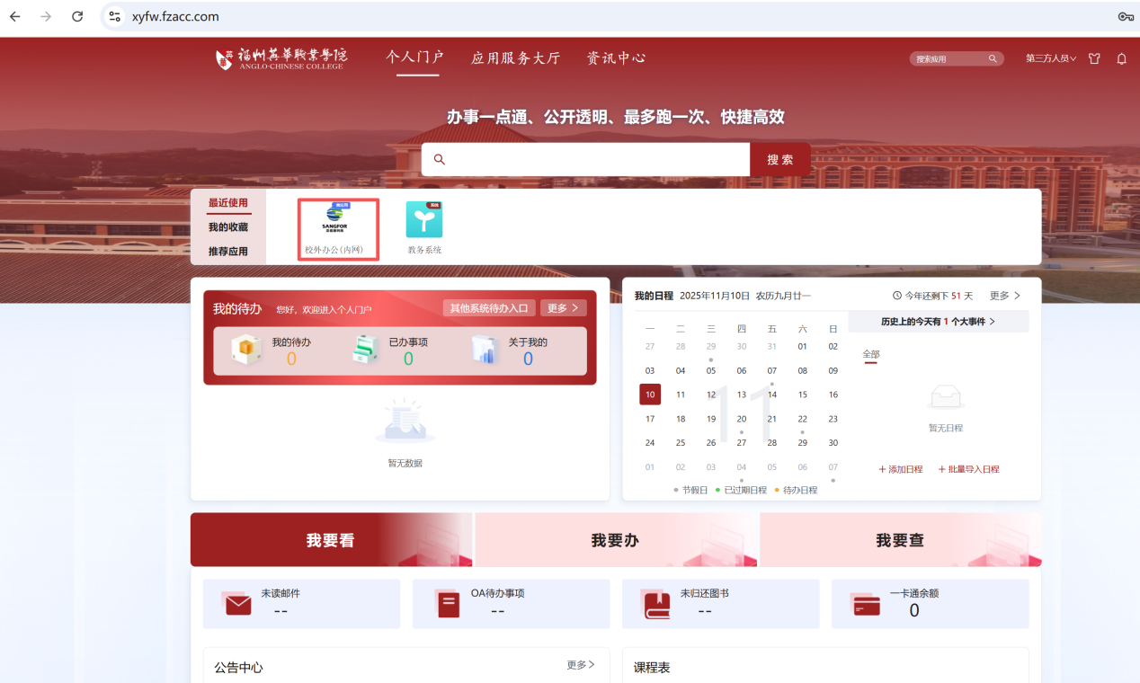
在跳转的界面中点击需要访问的业务
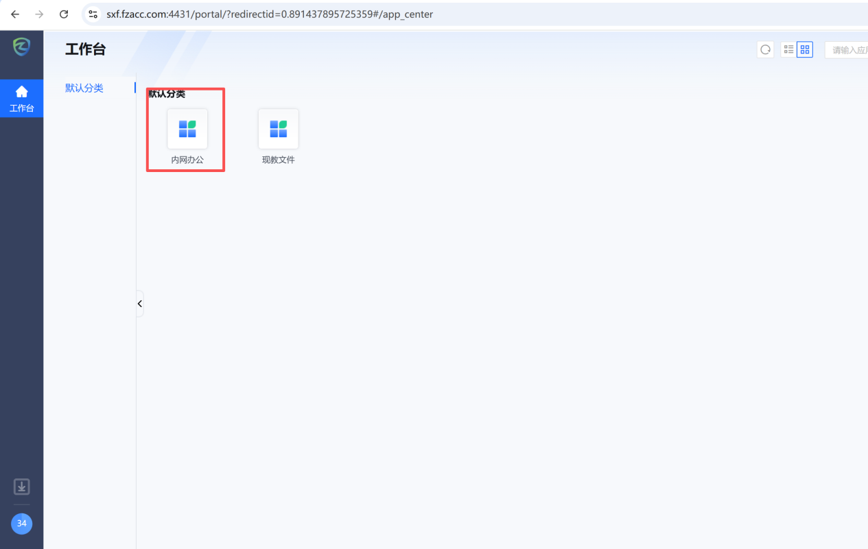
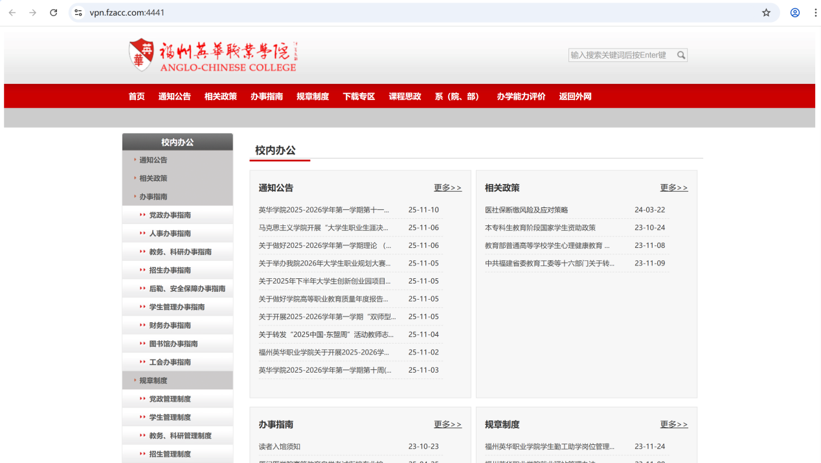
访问完成后可点击左下角注销VPN的登录
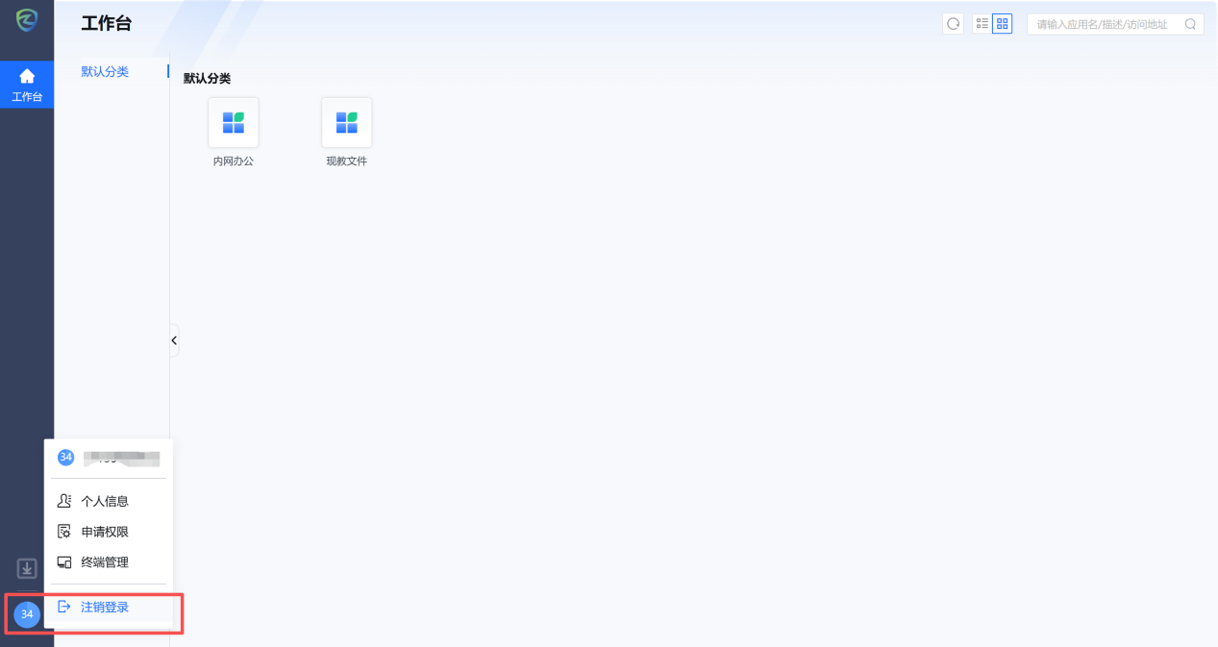

隧道应用使用客户端接入

客户端使用说明
- 客户端下载安装
https://sxf.fzacc.com:4431
使用浏览器打开上方地址，跳转至服务平台登录后
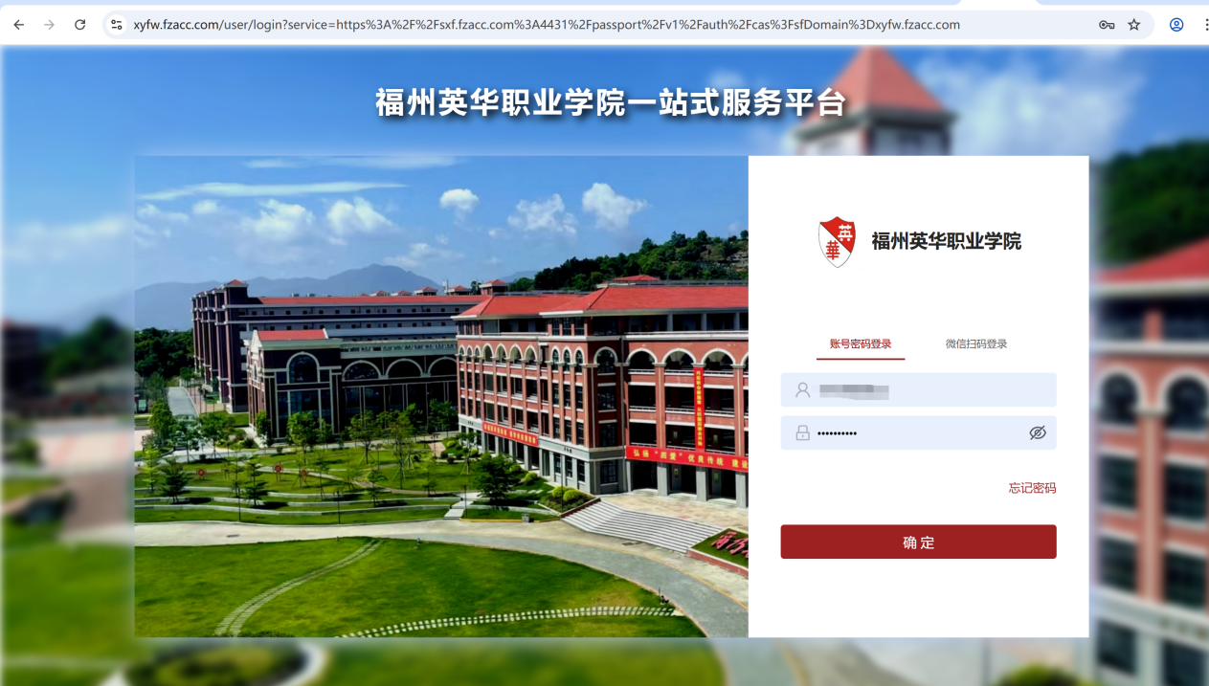
找到左下角的下载客户端，选择对应的客户端类型进行下载
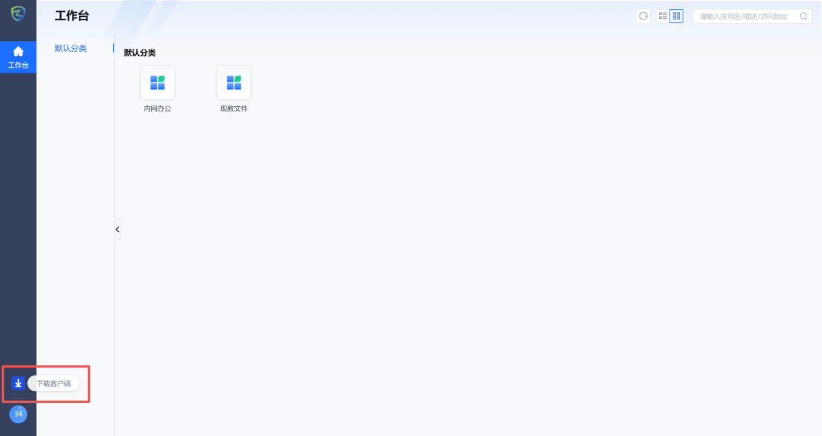
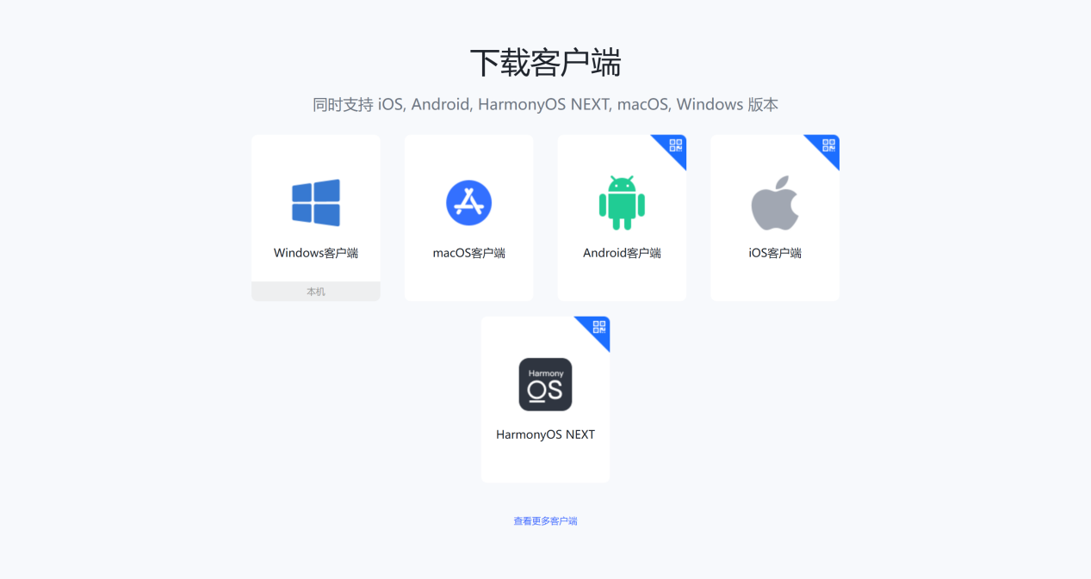

注意：（Windows系统下的固定安装路径为C:\Program Files (x86)\Sangfor\aTrust\，安装路径不可更改。）
安装完成后，输入接入地址并检查https://sxf.fzacc.com:4431
PC端接入：
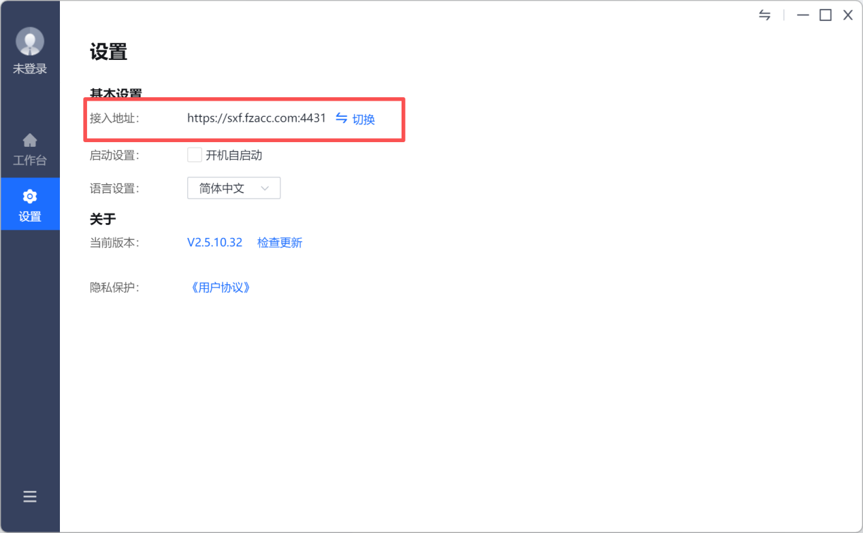

手机端接入：
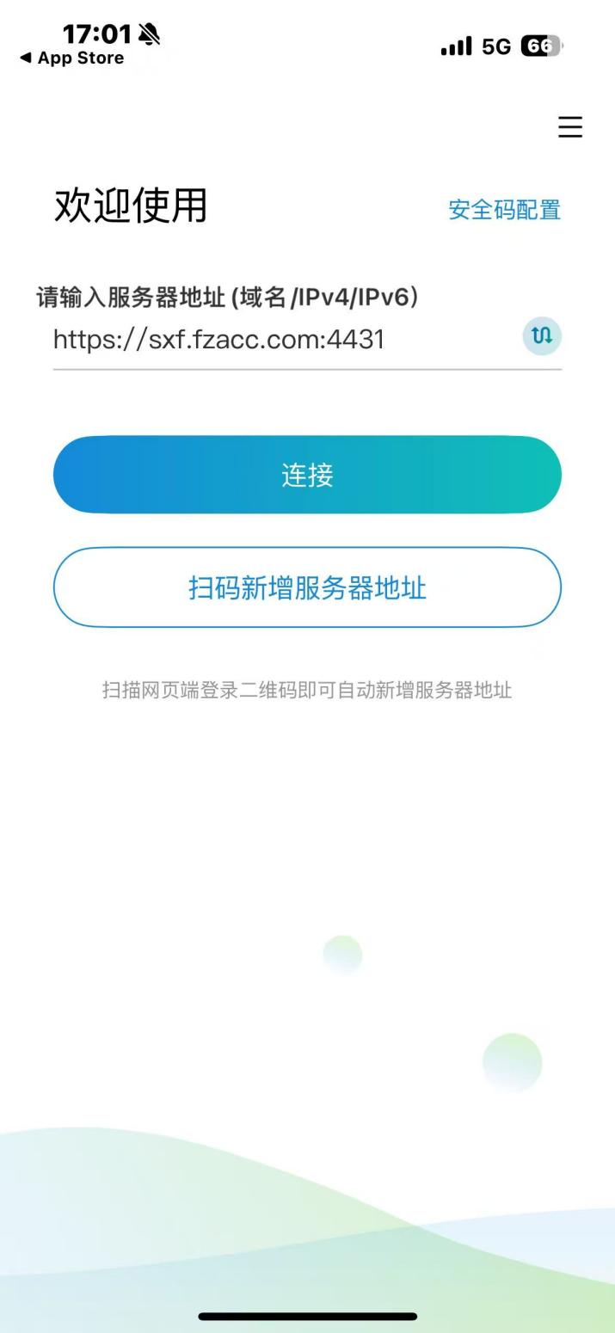

点击登录（PC端）
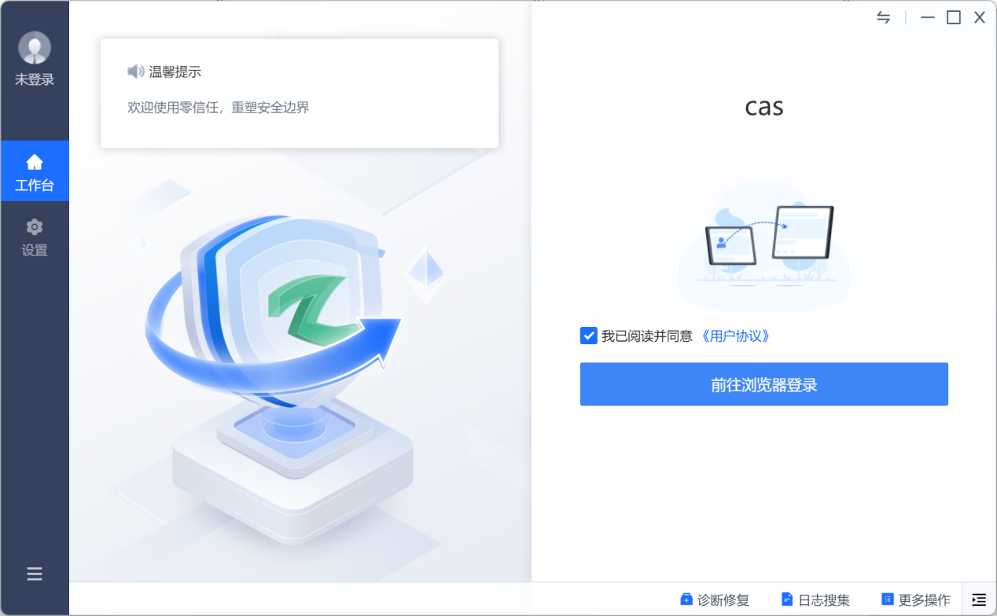
跳转至服务平台登录
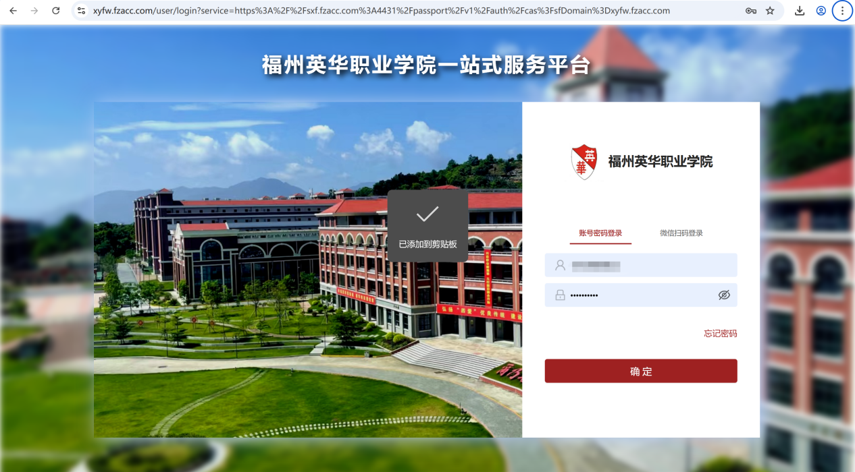

登录完成后就可以使用工作台中发布的应用
